CsiChinaSofti ®

RAE
用户使用手册

中软国际

CsiChinaSofti ® 1
第1章 RAE概述 3
1.1 概述 3
1.2 RAE的特性 3
1.2.1 支持的容器 3
1.2.2 支持的服务 3
第2章 登陆管理 4
2.1 用户登陆 4
2.2 注销 4
第3章 服务管理 4
3.1 服务查看 4
3.1.1 服务列表查看 4
3.2 服务创建 5
3.3 服务删除 5
第4章 应用管理 6
4.1 应用查看 6
4.1.1 应用列表查看 6
4.1.2 应用详情查看 6
4.2 应用注册 7
4.3 应用重启 8
4.4 应用部署新版本 8
4.5 调整应用内存 8
4.6 调整应用实例 9
4.7 应用删除 9
4.8 日志查看 10
4.9 下载服务 10

RAE概述

概述
RAE实现基于PaaS模式的JEE企业应用运行平台------Tomcat。RAE是整个东方通云中间平台TongApplaud规划中的一部分，其功能是为企业应用提供运行和运营环境。

RAE的特性
RAE支持PaaS平台运行环境的三个基本特性：
- 开发容器的选择性;
- 应用架构服务的选择性;
- 部署应用的云的选择性;
RAE支持多种流行高效的编程容器，包括Spring for Java、Ruby on Rails、也支持其他基于JVM的容器，例如Grails。RAE还支持应用服务，包括MySQL.

支持的容器
RAE支持多种应用平台及其相应的容器，并随着开发进程支持的平台和容器不断增加。
- Java平台：
- Grail模仿Rails的Java平台实现
- JEE标准的普通Java Web应用，提供两种Tomcat容器
- Lift基于Scala的Web容器
- Spring容器Web应用
- Ruby平台：
- Rack 最小的Ruby Web容器
- Rails3 一站式的Ruby Web容器
- Sinatra 极简主义的Ruby Web容器

支持的服务
- 数据库服务：
- Mysql传统开源关系数据库

登陆管理

用户登陆
系统的登陆使用了统一登陆功能。
登陆完成后跳转到系统的主页面如下图：
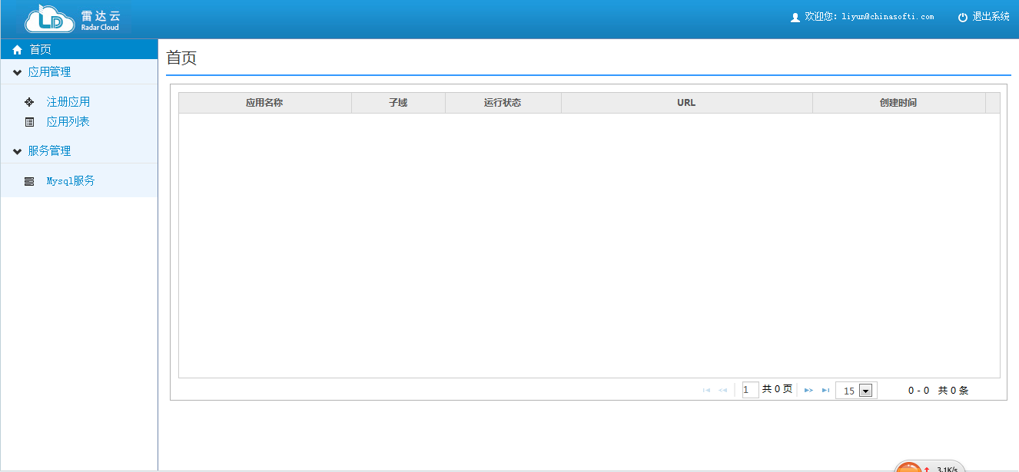
图 1 主页面

注销
因采用了统一登陆，此功能是用来退出当前管理工具系统的。
在系统主页面的右上角显示登陆的登陆用户的右侧有一个按钮，点击此按钮出现“退出系统”按钮，点击此按钮，如下图：
图 2 注销
注销后，页面跳转到登陆页面。

服务管理
本模块提供服务生命周期的管理。

服务查看

服务列表查看
登陆RAE控制台，点击页面右测的菜单“服务管理-Mysql服务”进入Mysql服务管理页面,可以看到服务列表。如下图：
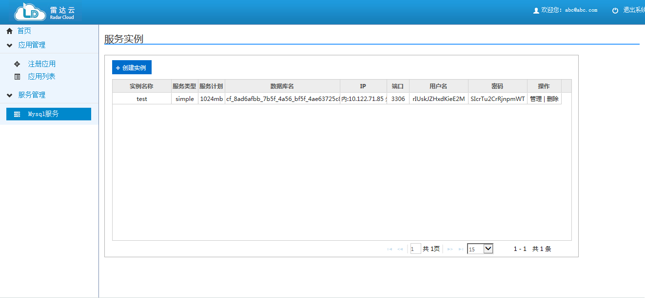
图 12 服务列表查看

服务创建
在服务的列表页面，点击“创建实例”，弹出创建实例页面，在页面中指服务实例名称、服务计划信息。如下图：
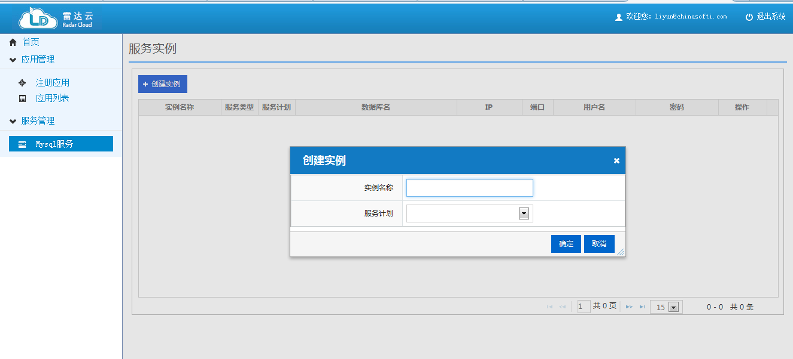
图 14 创建服务页面

参数说明：
实例名称：服务的名称
服务计划：当前服务使用的计划。

服务删除
登陆RAE控制台，点击页面右测的菜单“服务管理-Mysql服务”进入Mysql服务管理页面,点击删除。如下图：
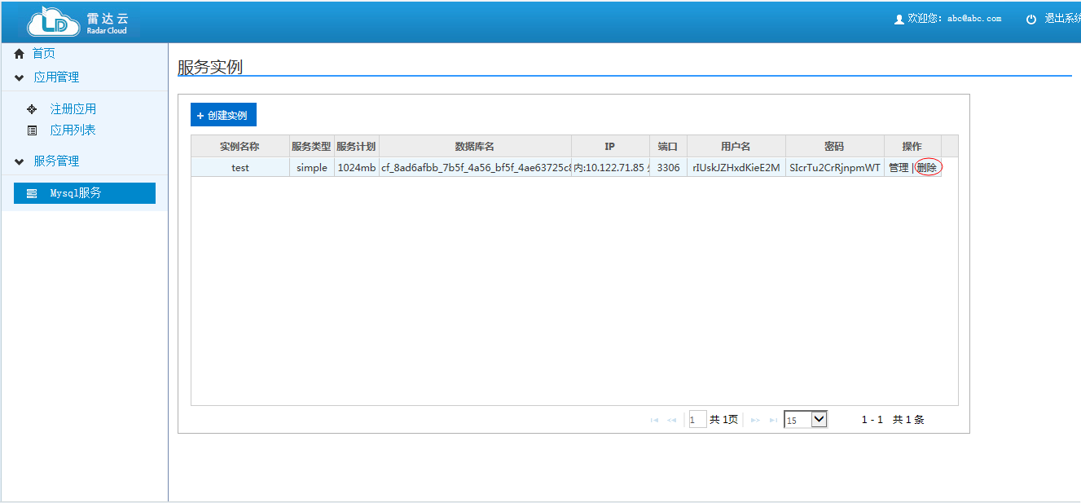
图 12 服务删除

应用管理

应用查看

应用列表查看
登陆RAE控制台，点击页面右测的菜单“应用管理-应用列表”进入应用列表管理页面,可以看到应用列表。如下图：
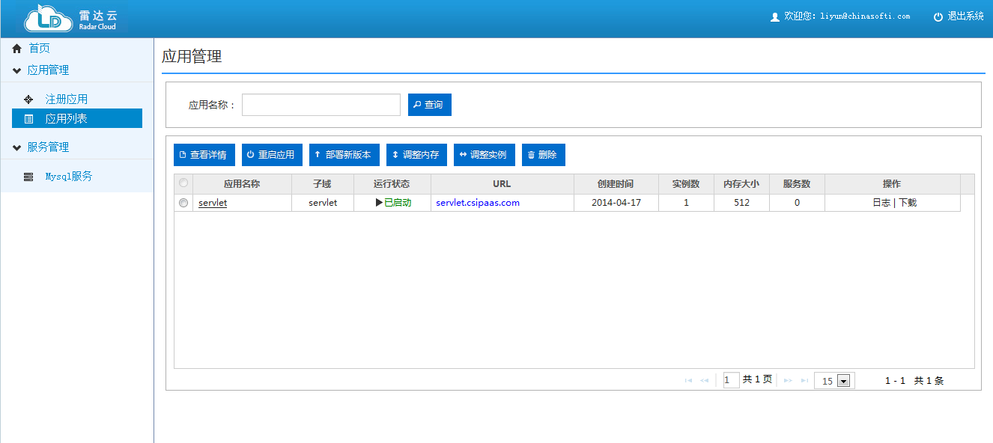
图 14 应用列表查看页面

应用详情查看

在应用列表页面，选择一个应用，点击”查看详情”进入应用详细信息页面，在应用的详
细信息页面，可以看到应用的名称，域名，状态，资源限制，已绑定的服务，未绑定的服务和实例使用资源状态等，等，如下图：
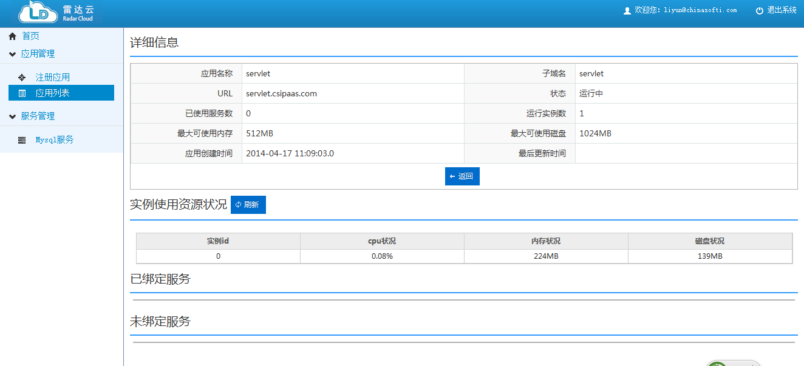

应用注册
登陆RAE控制台，点击页面右测的菜单“应用管理”，点击“注册应用”，跳转到应用部署页面，在页面中指定应用的显示名称，域名，内存和所要部署的应用包等信息。如下图：
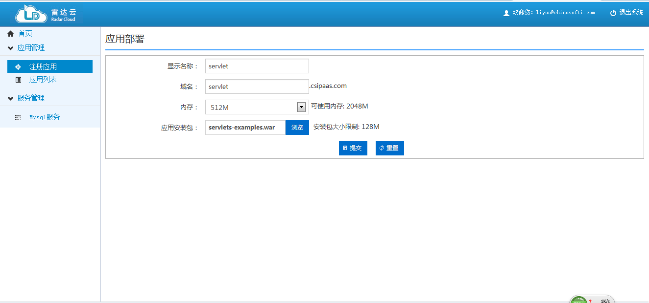
图 14 应用部署页面
参数说明：
显示名称：应用的显示名称
域名：部署完成后应用的访问地址
内存：每个实例占用的内存，单位是M
应用安装包：通过ANT或者Maven打的war包

应用重启
在应用列表页面选择一个应用点击“重启应用”按钮，进行启动。如下图
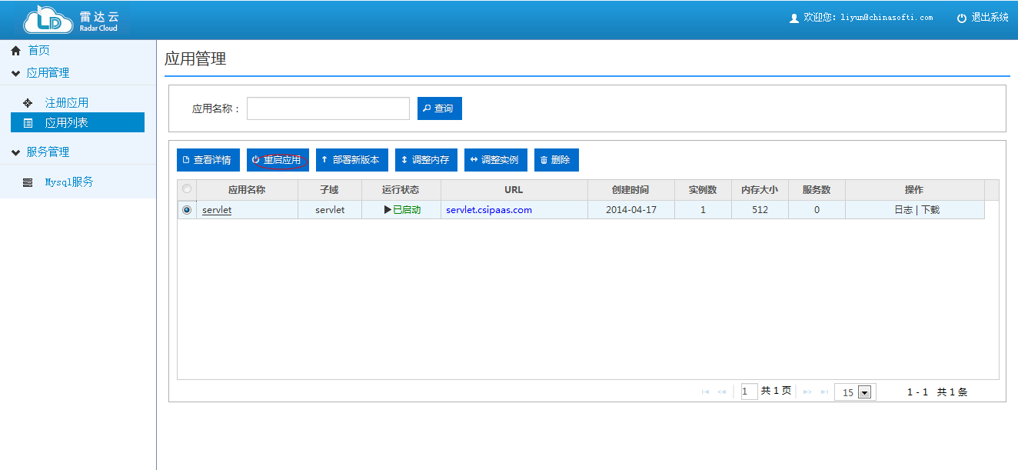
图 15 重启应用

应用部署新版本
在服务列表页面选择一个服务点击“部署新版本”按钮，跳转到应用更新页面。如下图：

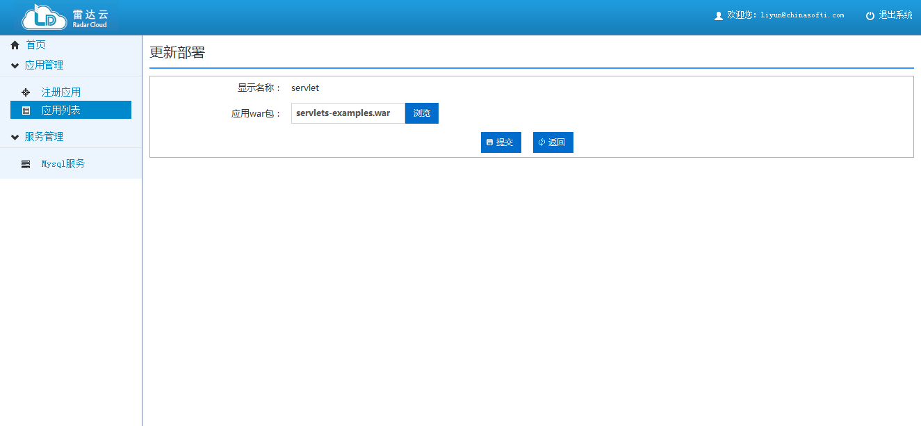
图 16 更新部署包

调整应用内存

在服务列表页面选择一个服务点击“调整内存”按钮，弹出调整内存页面。如下图：

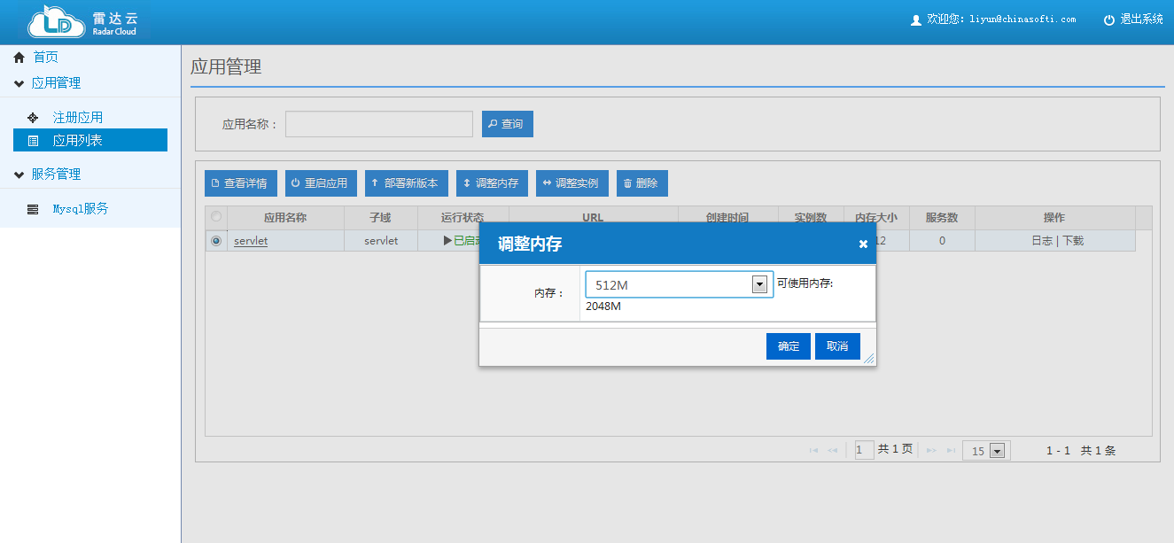
图 16 更新内存

调整应用实例
在服务列表页面选择一个服务点击“调整实例”按钮，弹出调整内存页面。如下图：
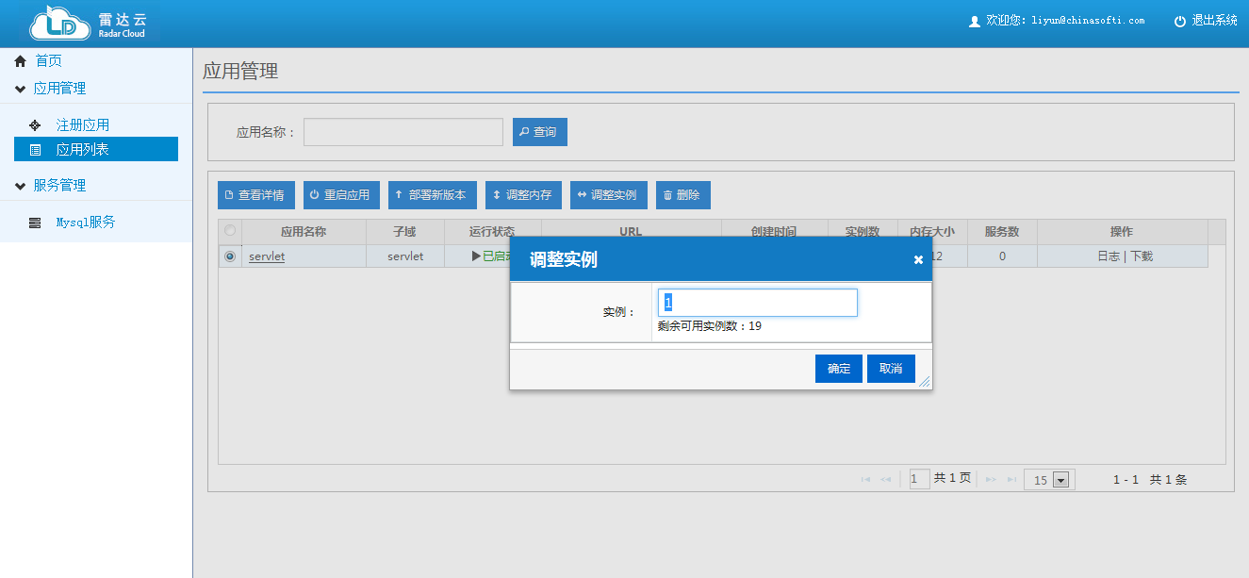
图 16 更新实例

应用删除
在应用列表页面选择一个服务点击“删除”按钮，进行删除。如下图：
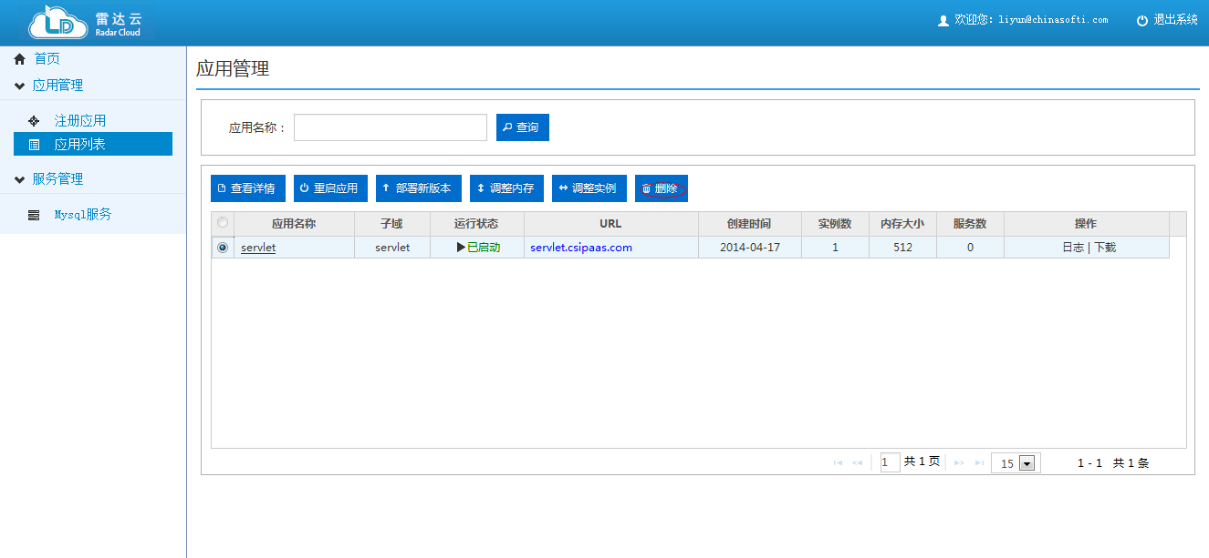
图 17 服务删除

日志查看
此功能是用来查看服务实例的运行情况，目前提供错误日志和启动日志。
在服务列表页面,选择应用日志，跳转到日志信息页面，如下图：
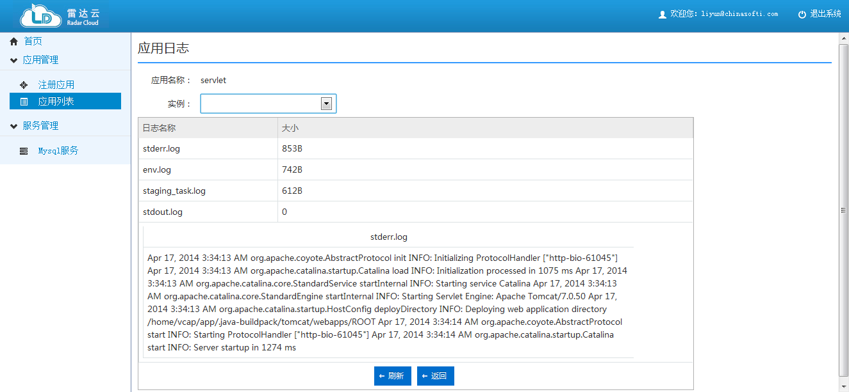
图 22 日志信息页面
实例信息中提供错误日志和启动日志，点击日志名称便可查看。

下载服务
在服务列表页面,选择应用的下载，即可把应用包下载到本地，如下图：
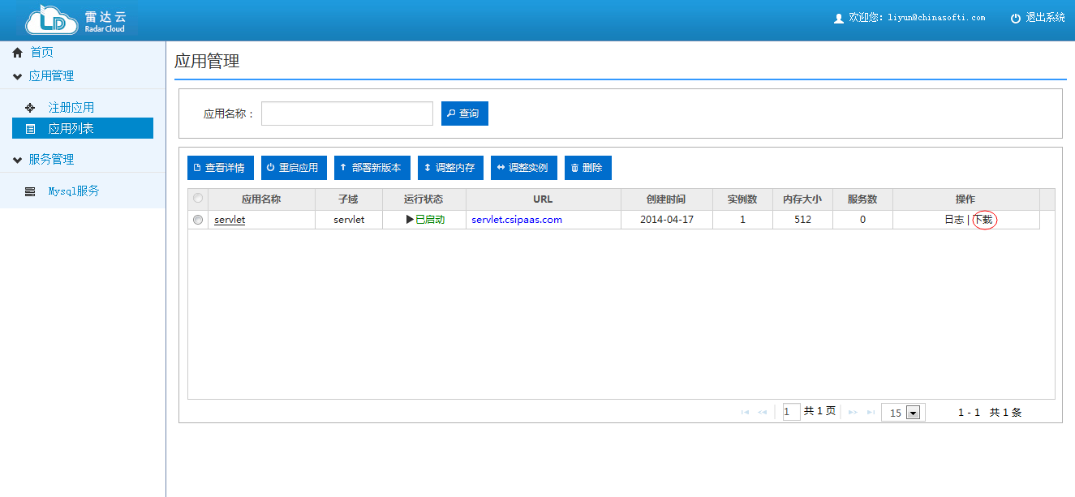
图 22 应用下载页面

